IRK: Dokumentacja techniczna

Instalacja i rozwiązywanie problemów

*2021.05.13 Maciej Szymczak*

Serwery 1

Osoby do kontaktu 1

Kod źródłowy Aplikacji 2

Procedura: Instalacja całego środowiska 2

Zmiana ustawień serwera pocztowego IRK 2

Instalacja certyfikatu SSL na serwerze apache 4

Utworzenie nowego użytkownika 4

Automatyczna kopia zapasowa 5

Procedura: Zmiana hasła root 7

Rozwiązywanie problemów 7

Biały ekran 7

Restart maszyny wirtualnej devdokirk.wat.edu.pl / prddokirk.wat.edu.pl 8

Włączenie maszyny wirtualnej po awarii zasilania/aktualizacji/przypadkowym wyłączeniu devdokirk.wat.edu.pl / prddokirk.wat.edu.pl 9

Naprawa serwera MySQL po awarii 10

Procedura: mysqld.exe: Table '.\irk\kandydat_olimpiady' is marked as crashed and should be repaired 10

W przypadku awarii tabelki lub indexu 10

Audyt bezpieczeństwa serwera 11

# Serwery

|  |  |
| --- | --- |
| Serwer testowy IRK | devdokirk.wat.edu.pl |
| Serwer produkcyjny IRK | prddokirk.wat.edu.pl |
| Serwer testowy ACCESS | devdokkandydat.wat.edu.pl |
| Serwer produkcyjny ACCESS | prddokkandydat.wat.edu.pl |

# Osoby do kontaktu

[zdzislaw.chudy@wat.edu.pl](mailto:zdzislaw.chudy@wat.edu.pl); [karol.heleniak@wat.edu.pl](mailto:karol.heleniak@wat.edu.pl); [stankaczmarek45@gmail.com](mailto:stankaczmarek45@gmail.com); [zbigniewpelc@wp.pl](mailto:zbigniewpelc@wp.pl); [slawomir.szczepanski@wat.edu.pl](mailto:slawomir.szczepanski@wat.edu.pl); [andrzej.puczkowski@wat.edu.pl](mailto:andrzej.puczkowski@wat.edu.pl)

# Kod źródłowy Aplikacji

* Umieszczono kod Aplikacji IRK w repozytorium kod w chmurze, o tutaj:

<https://github.com/MaciejSzymczak/IRK>

Repozytorium jest prywatne, w celu uzyskania dostępu do kod należy zarejestrować się na stronie <https://github.com> oraz zapytać autora o nadanie uprawnień dostępu.

# Procedura: Instalacja całego środowiska

1. Zainstaluj 7zip, total commaner, winMerge
2. Pobierz i zainstaluj serwer xampp
3. Skonfiguruj xampp
   1. Zainstaluj SSL
   2. Skonfiguruj pocztę
   3. Zainstaluj schemat IRK i DUMP
   4. Utwórz użytkowników i nadaj dostępy
   5. Zmień hasło root
4. Skonfiguruj wykonywanie kopii zapasowej

## Zmiana ustawień serwera pocztowego IRK

Zmień ustawienia serwera pocztowego w pliku *D:\xampp\php\php.ini*

|  |
| --- |
| [mail function] ; For Win32 only. ; <http://php.net/smtp> SMTP = mail.wat.edu.pl ; <http://php.net/smtp-port> smtp_port = 25  ; For Win32 only. ; <http://php.net/sendmail-from> ;sendmail_from = postmaster@localhost sendmail_from = [rekrutacja@wat.edu](mailto:rekrutacja@wat.edu).pl  ; For Unix only. You may supply arguments as well (default: "sendmail -t -i"). ; <http://php.net/sendmail-path> ;sendmail_path = "\"D:\xampp\sendmail\sendmail.exe\" -t"  ; Force the addition of the specified parameters to be passed as extra parameters ; to the sendmail binary. These parameters will always replace the value of ; the 5th parameter to mail(), even in safe mode. ;mail.force_extra_parameters =  ; Add X-PHP-Originating-Script: that will include uid of the script followed by the filename mail.add_x_header = Off  ; Log all mail() calls including the full path of the script, line #, to address and headers ;mail.log = "D:\xampp\apache\logs\php_mail.log" |

Przykładowy komunikat o błędzie, jeżeli serwer pocztowy jest ustawiony w sposób nieprawidowy:

|  |
| --- |
| Masowa dystrybucja e-maili  **Warning**: mail() [[function.mail](https://localhost.wat.edu.pl/zzzhufguyuahtbi5e6wmd5ury7k74dazzz.php/function.mail)]: Failed to connect to mailserver at "prdexch02.wat.edu.pl" port 25, verify your "SMTP" and "smtp_port" setting in php.ini or use ini_set() in **D:\xampp\htdocs\zzzhufguyuahtbi5e6wmd5ury7k74dazzz.php** on line **91**  **Warning**: mail() [[function.mail](https://localhost.wat.edu.pl/zzzhufguyuahtbi5e6wmd5ury7k74dazzz.php/function.mail)]: Failed to connect to mailserver at "prdexch02.wat.edu.pl" port 25, verify your "SMTP" and "smtp_port" setting in php.ini or use ini_set() in **D:\xampp\htdocs\zzzhufguyuahtbi5e6wmd5ury7k74dazzz.php** on line **111**  **Warning**: mail() [[function.mail](https://localhost.wat.edu.pl/zzzhufguyuahtbi5e6wmd5ury7k74dazzz.php/function.mail)]: Failed to connect to mailserver at "prdexch02.wat.edu.pl" port 25, verify your "SMTP" and "smtp_port" setting in php.ini or use ini_set() in **D:\xampp\htdocs\zzzhufguyuahtbi5e6wmd5ury7k74dazzz.php** on line **111**  **Warning**: mail() [[function.mail](https://localhost.wat.edu.pl/zzzhufguyuahtbi5e6wmd5ury7k74dazzz.php/function.mail)]: Failed to connect to mailserver at "prdexch02.wat.edu.pl" port 25, verify your "SMTP" and "smtp_port" setting in php.ini or use ini_set() in **D:\xampp\htdocs\zzzhufguyuahtbi5e6wmd5ury7k74dazzz.php** on line **111** ListaMail wygenerowana dnia/godzina: 14-09-2018 12:39:41 PM  1 | 1 | karolheleniak@gmail.com | 23 | 23 | From: rekrutacja@wat.edu.pl 2 | 2 | szczepanes56@gmail.com | 23 | 23 | From: rekrutacja@wat.edu.pl 3 | 3 | dariusz.chmielewski@wat.edu.pl | 23 | 23 | From: rekrutacja@wat.edu.pl  Powyższy tekst jest w pliku D:\DystrybMail_14-09-2018_12_39_41 PM.txt Godzina zakończenia: 12:40:47 PM | KONIEC LISTY | **Warning**: mail() [[function.mail](https://localhost.wat.edu.pl/zzzhufguyuahtbi5e6wmd5ury7k74dazzz.php/function.mail)]: Failed to connect to mailserver at "prdexch02.wat.edu.pl" port 25, verify your "SMTP" and "smtp_port" setting in php.ini or use ini_set() in **D:\xampp\htdocs\zzzhufguyuahtbi5e6wmd5ury7k74dazzz.php** on line **144**  Zakończenie skryptu DYSTRYBUCJI MAILi |

Ostatnia komunikacja w związku ze zmianą ustawień serwera pocztowego

|  |
| --- |
| **From:** Dąbkiewicz Marcin  **Sent:** Wednesday, August 29, 2018 8:16 PM **To:** Wszyscy <[wszyscy@wat.edu.pl](mailto:wszyscy@wat.edu.pl)> **Subject:** RE: Aktualizacja serwerów pocztowych **Importance:** High    Szanowni Państwo,    Zakończyliśmy proces migracji skrzynek pocztowych użytkowników i jednocześnie całą operację migracji serwera pocztowego z Exchange 2013 do Exchange 2016. Poniżej przesyłam najważniejsze informacje z tym związane:     1. **Wysyłka maili poprzez serwery centralne WAT**     W dniu **12.09.2018r.** zostaną wygaszone serwery PRDEXCH01 (10.100.40.31) i PRDEXCH02 (10.100.40.32). Wszystkie usługi używające serwerów pocztowych do wysyłki maili powinny wskazywać teraz na adresy:   * **mail.wat.edu.pl (10.100.43.2), port 25** – posiada opcję relay na zewnętrzne serwery (czyli wysyłanie maili do i poza WAT) * **mail-int.wat.edu.pl (10.100.43.100), port 25** – dostarczanie tylko w obrębie poczty WAT   z oczywistych względów wszystkie drukarki proszę ustawiać na drugi adres. Adres z relay może być używany tylko w zaufanych sieciach (np. serwerownie), chyba że jest to bezwzględnie wymagane.    Z uwagi na nieautoryzowaną wysyłkę (anonymous) na wskazanych adresach stworzone zostały access listy. **Wpisanie na listy dostępu lub wypisanie z tych list możliwe jest wyłącznie po złożeniu wniosków, których szablony dołączam do niniejszej wiadomości**. Proszę podawać konkretne adresy IP a nie podsieci, jeśli nie jest to bezwzględnie wymagane.     1. **Nowy wygląd i nowe funkcjonalności**   Nowy interfejs przypomina ten znany z Office 365 |

## 

## Instalacja certyfikatu SSL na serwerze apache

Procedura jest identyczna w obydwu przypadkach, zarówno serwera produkcyjnego **PRD**, jak i deweloperskiego **DEV**

1. Skontaktować się z osobą odpowiedzialną za pozyskanie nowego certyfikatu i klucza prywatnego SSL ze strony Działu Informatyki (osoba z sekcji usług informatycznych – na obecną chwilę Szymon Matuszewski),
2. Zarówno klucz prywatny (format tekstowy rozszerzenie .pem), jak i certyfikat (format tekstowy rozszerzenie .pem lub .crt) do tego klucza na leży skopiować na serwer docelowy – gdzie będzie wykonywana instalacja certyfikatu SSL,
   1. W przypadku niektórych kluczy prywatnych, będzie wymagane przekazanie hasła zabezpieczającego dostęp do klucza (po hasło trzeba się zgłosić do osoby odpowiedzialnej z Działu Informatyki – na chwilę obecną jest to Szymon Matuszewski)
3. Klucz prywatny w formacie .pem kopiujemy do ścieżki **d:\xampp\apache\conf\ssl.key\** (domyślnie /etc/ssl/private – należy się upewnić aby uprawnienia do pliku miał tylko użytkownik root),
4. Certyfikat, klucz publiczny w formacie .pem lub .crt kopiujemy do ścieżki **d:\xampp\apache\conf\ssl.crt\** (domyślnie /etc/ssl/certs),
5. Dodatkowym krokiem (czasami wymaganym w przypadku pośrednich urzędów certyfikacji) jest skopiowanie łańcucha certyfikacji „certificate chain” dostępnego na stronie urzędu certyfikacji – certyfikat pośredni „ca-bundle.crt”. Plik z certyfikatem pośrednim kopiujemy do ścieżki: **d:\xampp\apache\conf\ssl.crt\**
6. Należy wyedytowac plik z konfiguracją serwera apache **d:\xampp\apache\conf\extra\** **httpd-ssl.conf** dla strony IRK:
   1. Edycje rozpoczynamy od linii zawierającej treść modyfikując odpowiednie linie poniżej:

*<VirtualHost _default_:443>*

*SSLEngine on*

*SSLCertificateFile "conf/ssl.crt/wat.edu.pl.crt"*

*SSLCertificateKeyFile "conf/ssl.key/wat.edu.pl.key"*

*SSLCACertificateFile "conf/ssl.crt/ca-bundle.crt"*

Nazwy zaznaczone na żółto muszą odpowiadać nowo skopiowanym plikom z certyfikatenm oraz kluczem prywatnym.

1. Należy wykonać restart serwera Apache.

## Utworzenie nowego użytkownika

While creating user you need provide the user name and IP address. % = any source IP

Each IP address has separate settings of priveledges.

mysql -u root -p

create user `irkNet`@`prddokkandydat.wat.edu.pl` identified by irkP;

grant ALL privileges on *.* to irkNet@prddokkandydat.wat.edu.pl;

GRANT USAGE ON *.* TO 'irkNet'@'prddokkandydat.wat.edu.pl' IDENTIFIED BY 'irkP';

GRANT ALL privileges ON irk.* TO 'irkNet'@'prddokkandydat.wat.edu.pl';

GRANT ALL privileges ON irkdump.* TO 'irkNet'@'prddokkandydat.wat.edu.pl';

GRANT ALL privileges ON irkkis.* TO 'irkNet'@'prddokkandydat.wat.edu.pl';

FLUSH PRIVILEGES;

Zródło: <http://www.daniloaz.com/en/how-to-create-a-user-in-mysql-mariadb-and-grant-permissions-on-a-specific-database/>

If the user is not created or has no priveledges in the mysql_error.log you can see:

2020-01-20 20:22:13 30 [Warning] Access denied for user 'irkNet'@'prddokkandydat.wat.edu.pl' to database 'irk'

## Automatyczna kopia zapasowa

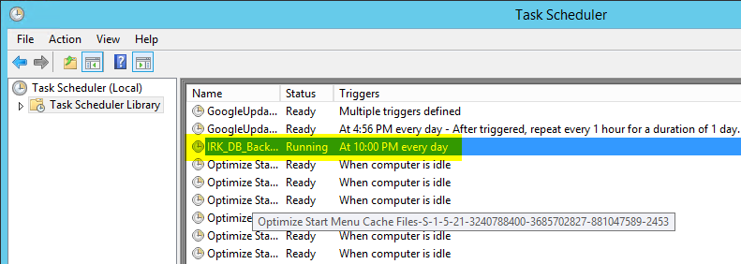

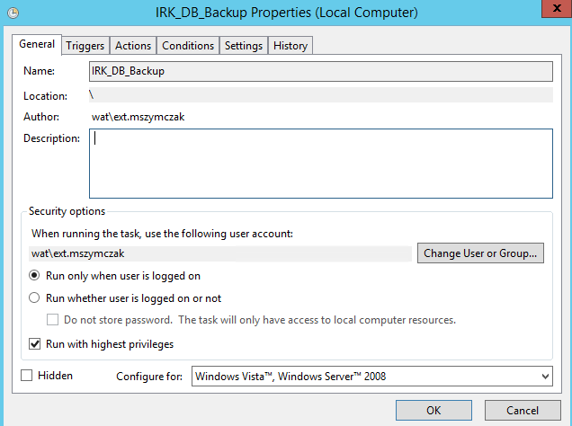

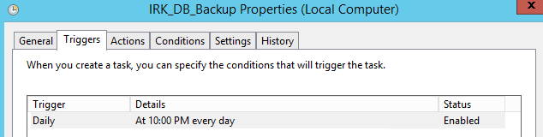

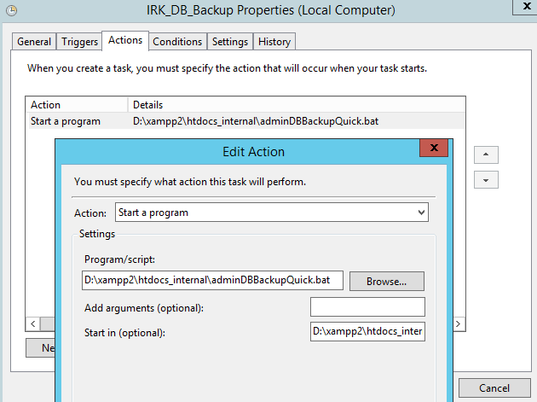

## Procedura: Zmiana hasła root

mysqladmin -u root password newpass

https://www.howtoforge.com/setting-changing-resetting-mysql-root-passwords

# Rozwiązywanie problemów

## Biały ekran

1. Otwórz plik header.php i wykonaj polecenie poniżej. Wówczas na ekranie pojawi się komunikat o błędzie.

//Uncomment two lines below to see detailed error message. Use it in dev env.

//error_reporting(E_ALL );

//ini_set('display_errors', 'On');

1. Zmodyfikuj plik db_connect.inc.php

db_connect.inc.php

$conn->setAttribute( PDO::ATTR_ERRMODE, PDO::ERRMODE_SILENT ); // Default error mode

//$conn->setAttribute( PDO::ATTR_ERRMODE, PDO::ERRMODE_WARNING ); // Will issue a standard PHP warning

Effect:

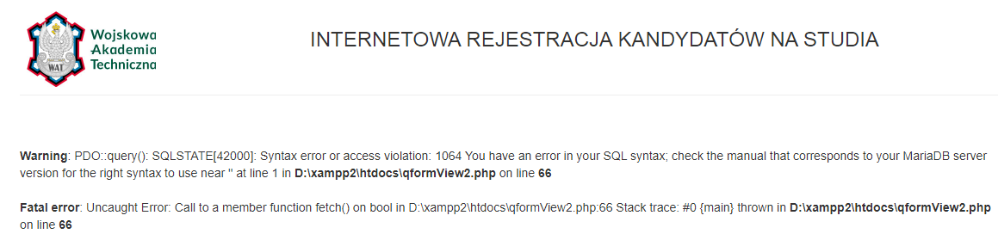

You can also check:

D:\xampp2\apache\logs

## Restart maszyny wirtualnej devdokirk.wat.edu.pl / prddokirk.wat.edu.pl

Procedura jest identyczna w obydwu przypadkach, zarówno serwera produkcyjnego **PRD**, jak i deweloperskiego **DEV**

1. W celu wykonania restartu maszyny należy zalogować się za pośrednictwem zdalnego pulpitu pod adres serwera (będąc w sieci lokalnej WAT),
2. Otworzyć MENU Start (lewy dolny róg ekranu ) lub kliknąć klawisz Windows na klawiaturze,
3. Kliknąć symbol zasilania w prawym górnym rogu ekranu (tuż przy nazwie zalogowanego użytkownika) i wybrać interesująca nas opcję

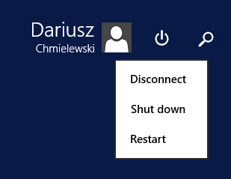

* 1. W przypadku, gdy menu nie będzie posiadało opcji wyłączenia zasilania lub restartu należy skontaktować się z administratorem odpowiedzialnym za infrastrukturę wirtualną w Dziale Informatyki – na chwilę obecną z Dariuszem Budziakiem
  2. Brak menu może również wskazywać na niewystarczające uprawnienia osoby zalogowanej za pośrednictwem RDP (Remote Desktop Protocol) należy skontaktować się Szymonem Matuszewskim aby dodał wskazanego użytkownika do grupy administratorów serwera,
  3. Czasami opcja restartu serwera jest dostępna tylko i wyłącznie za pośrednictwem menu charms (   + c )

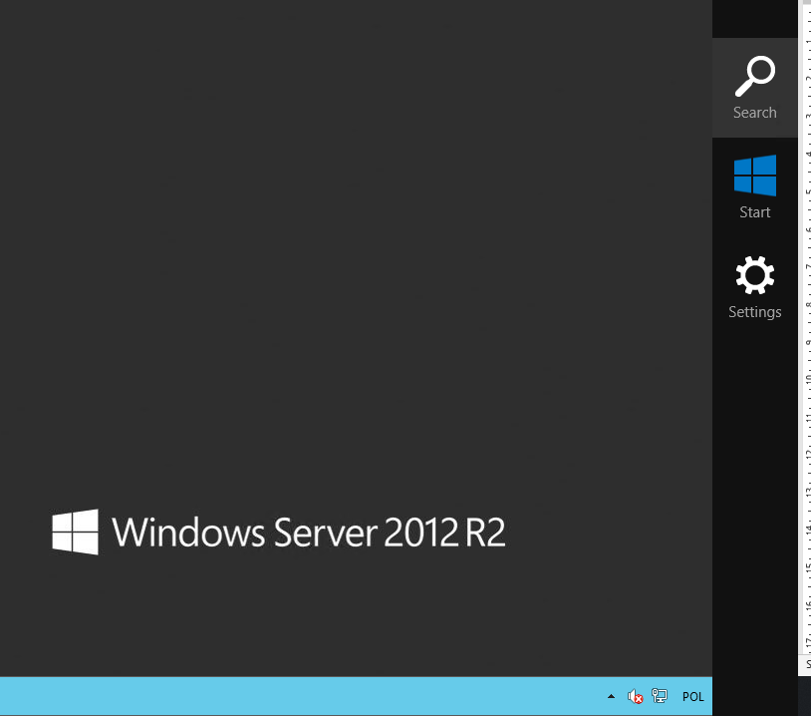

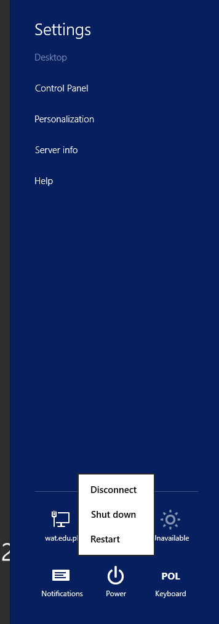

## Włączenie maszyny wirtualnej po awarii zasilania/aktualizacji/przypadkowym wyłączeniu devdokirk.wat.edu.pl / prddokirk.wat.edu.pl

1. W przypadku niedostępności maszyny wirtualnej należy niezwłocznie skontaktować się z administratorem infrastruktury wirtualnej – na obecną chwilę Sekcja Usług Informatycznych Dariusz Budziak ([dariusz.budziak@wat.edu.pl](mailto:dariusz.budziak@wat.edu.pl)),
   1. Przekazać informację odnośnie potrzeby:
      1. Włączenie, wyłączenie, restart twardy,
   2. Przekazać informację na temat ostatnio wykonywanych czynności lub ich braku (przyspieszy to diagnostykę),
2. Przekazać mailowo lub telefonicznie nazwę maszyny wirtualnej oraz lokalizację infrastruktury wirtualnej:
   1. Wersja deweloperska DEVDOKIRK-16-17,
   2. Wersja produkcyjna PRDDOKIRK,
   3. Lokalizacja prdvmm-infra/prdhypcl02.
3. Przekazać

## Naprawa serwera MySQL po awarii

* Zapoznaj się z błędami w pliku D:\xampp2\mysql\data\mysql_error.log

### Procedura: mysqld.exe: Table '.\irk\kandydat_olimpiady' is marked as crashed and should be repaired

Go to <https://localhost/phpmyadmin>

Select database (left pane)

Select table/tables (right pane)

Picklist with selected > select Repair table

### W przypadku awarii tabelki lub indexu

* + tabele mozna backupowac/dodawac i usuwac po prostu przenoszac je miedzy folderami D:\xampp2\mysql\data\* na dysku

|  |
| --- |
| Quickest way out of the swamp is just to go to step 9.  (1) Find 'my.ini' (eg. c:\xampp\mysql\bin\my.ini ) (2) Insert 'skip-grant-tables' in a new line following label '[mysqld]'. **Remove this later.** (3) Now mySQL can be started from the XAMPP control panel. (4) Start phpMyAdmin from browser and select table 'user' from database 'mysql' (5) Should see: #1034 Index for table 'user' is corrupt; try to repair it. (6) Select 'mysql' from left panel then check 'user' in right hand panel. (7) From the 'With selected' dropdown run 'analyze' then 'repair table'. (8) If 'Repair' fails no choice but to 'DROP TABLE user' ....  (9) Recreate 'user' table from the distribution backup by copying the following 3 files.  C:\xampp\mysql\backup\mysql\user.frm  C:\xampp\mysql\backup\mysql\user.MYD  C:\xampp\mysql\backup\mysql\user.MYI  to  C:\xampp\mysql\data\mysql\  then restarting XAMPP and adding/removing/editing users as you wish.  One last point: There seems to be some sort of association between the 'user' and 'db' tables. You may need to repair the 'db' table as per step (7). |

Source:

https://stackoverflow.com/questions/57128891/how-repair-corrupt-xampp-mysql-user-table

## Audyt bezpieczeństwa serwera

<https://www.ssllabs.com/ssltest/analyze.html?d=wat-irk.wat.edu.pl>